PROMETNO VARNOSTNI NAČRT
IN NAČRT ŠOLSKIH POTI
JVIZ I. OŠ ROGAŠKA SLATINA

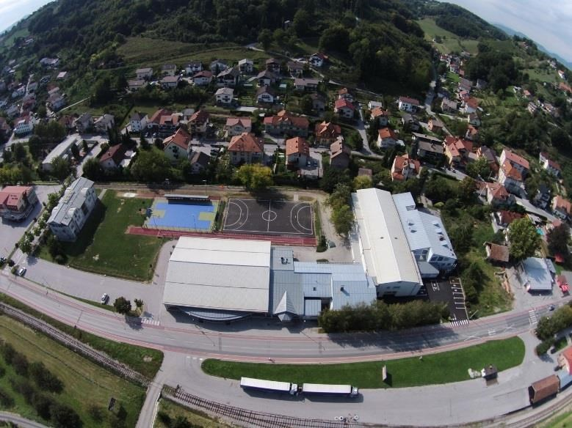

Vodja delovne skupine: Ravnateljica:

Mojca Sovič, prof. Anita Skale, prof.
September, 2023
Kazalo vsebine

NAČRT ŠOLSKIH POTI 3
1. UVOD 3
2. CILJI IN NAMEN NAČRTA 3
3. PREGLED ZAKONSKIH PODLAG 4
4. SPLOŠNI PODATKI O ŠOLI 4
5. PRAVILNO IN ODGOVORNO RAVNANJE V CESTNEM PROMETU 6
5.1. TRAJNOSTNA MOBILNOST V VRTCIH IN OSNOVNIH ŠOLAH – 6
GREMO PEŠ 6
5.2. PASOVČEK 7
5.3. BODI PREVIDEN 7
5.4. POLICIST LEON SVETUJE 8
5.5. USPOSABLJANJE ZA VOŽNJO S KOLESOM 8
5.6. VARNO KOLO 9
5.7. VARNO NA KOLESU 9
6. VARSTVO otrok (87.člen ZPCP) 9
6.1. ŠOLAR – PEŠEC 11
6.2. ŠOLAR – KOLESAR 12
6.3. UČENEC S KOTALKAMI, ROLKAMI , ROLERJI, SKIROJI 14
6.4. UČENEC – POTNIK 14
7. PRAVILA ZA VARNO ŠOLSKO POT 15
8. TEHNIČNI DEL NAČRTA – GRAFIČNI PRIKAZ ŠOLSKIH POTI IN ZEMLJEVIDA ŠOLSKEGA OKOLIŠA 16
8.1. Vozni red in linije organiziranega šolskega prevoza z vsemi postajališči 16
8.2. Avtobusna postajališča 18
8.2.1. Opis problematičnih mest in odsekov šolskih poti 21
8.3. Zemljevid šolskega okoliša z vrisanimi varnimi šolskimi potmi in nevarnimi točkami 23
9. OBJAVA IN AŽURIRANJE 25

NAČRT ŠOLSKIH POTI
I. OŠ ROGAŠKA SLATINA

UVOD

Prometno varnostni načrt I. OŠ Rogaška Slatina je izdelan z namenom, da se zagotovi otrokom čim večja varnost na prometnih površinah ob prihodu in odhodu v šolo, v času pouka, v času PB in varstva, ob ekskurzijah, izletih in drugih prireditvah šole. Skrb za varnost v prometu ni več samo stvar posameznika ali šole, ampak je obveza celotne družbe, tako z vidika same varnosti pri vključevanju v promet v vsakdanjem življenju kot tudi z vidika družbene samozaščite.

Šola je ob teh prizadevanjih eden od pobudnikov, za večji uspeh pa je potrebno sodelovanje tudi zunanjih dejavnikov pri:

- oceni prometne varnosti,
- izdelavi prometno varnostnega načrta,
- izvajanju prometno varnostnega načrta šole.

2. CILJI IN NAMEN NAČRTA

- Cilji:
  - izboljševanje prometne varnosti na obstoječih prometnih poteh in varnosti otrok ob strokovni podpori lokalne skupnosti,
  - spodbujanje staršev, strokovnih delavcev šole in lokalne skupnosti k aktivnostim za pripravo in načrtovanje prometno varnostnega načrta za bližnjo okolico šole.
- Namen:
  - prikazati najvarnejše poti učencev-pešcev in učencev-kolesarjev v šolo in iz nje,
  - prikazati najbolj nevarne točke in odseke na šolski poti za pešce in kolesarje,
  - promovirati zdrav in varen način mobilnosti,
  - opozoriti starše, skrbnike ter rejnike, da so dolžni skrbeti ali izvajati nadzorstvo nad učencem, ko je udeležen v cestnem prometu,
  - opozoriti lokalno skupnost na za izboljšave ugotovljenih nevarnih mest.
- Ukrepi:
  - imenovanje delovne skupine (vključevanje staršev, učencev, predstavnikov občinskega
SPVCP, policistov, redarjev in predstavnikov občine po potrebi),

➢ terenski ogledi nevarnih točk in odsekov šolskih poti,
➢ predlaganje izboljšav na šolskih poteh občinskemu SPVCP.

3. PREGLED ZAKONSKIH PODLAG

Načrt varnih šolskih poti je izdelan na podlagi razpoložljivih zakonskih določil:

- Zakona o osnovni šoli - ZOsn (Ur. l. št. 81/06 UPB3, 102/07, 107/10, 87/11 in 40/12 ZUJF)

- Zakona o pravilih cestnega prometa (ZPrCP, Ur. l. RS, št. 109/10 in 57/12)

- Zakona o voznikih (ZVoz, Ur. l. RS, št. 109/10)

- Zakona o motornih vozilih (ZMV - Ur. l. RS, št. 106/2010 in 48/2011)

- Pravilnika o posebnih pogojih za vozila, s katerimi se prevažajo skupine otrok (Ur. l. RS, št.
23/09)

- Pravilnika o pedagoških spremljevalcih pri prevozu skupin otrok (Ur. l. RS, št. 42/09)

4. SPLOŠNI PODATKI O ŠOLI

Naziv šole: JVIZ I. OŠ ROGAŠKA SLATINA
Naslov šole: Kidričeva 24, 3250 Rogaška Slatina
Ustanovitelj: Občina Rogaška Slatina

VIZIJA ŠOLE »S spoštovanjem, strpnostjo in odgovornostjo do sebe in drugih stopamo po poti znanja in kreativnosti«

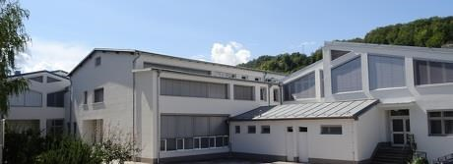

V šolski okoliš JVIZ I. OŠ Rogaška Slatina spadajo naslednje ulice in zaselki:

ULICE: | ZASELKI:
- Aškerčeva ulica  - Brestovška cesta  - Cankarjeva ulica  - Cesta padlih aktivistov  - Cvetlični hrib  - Izletniška ulica  - Janina  - Kajuhova ulica  - Kidričeva ulica  - Kot  - Knežec  - Krpanova ulica  - Lastine  - Levstikova ulica  - Strma ulica  - Tavčarjeva ulica  - Ulica Kozara  - Ulica XIV. divizije  - Ulica talcev  - Vid Ivanuševa ulica  - Zlatorogova ulica  - Sotelska cesta | - Tržišče  - Rjavica  - Nimno  - Rajnkovec  - Pristavica  - Vinec  - Kamence  - Ceste  - Brestovec  - Prnek  - Velike Rodne  - Sp. Sečovo  - Tuncovec  - Gaberce  - Plat  - Topole

Po potrebi se lahko učenci prešolajo še iz:
Partizanske ulice, Ivanovega hriba, Stritarjeve ulice in Pod Bellewujem.

5. PRAVILNO IN ODGOVORNO RAVNANJE V CESTNEM PROMETU

Na prvem roditeljskem sestanku razredniki opozorijo starše na najpogostejša nepravilna ravnanja in nevarnosti in na pravilno ravnanje otrok v prometu. Seznanijo jih z Načrtom varnih poti in predstavijo manj varne prometne točke.

V šolskem letu načrtujemo številne preventivne akcije, s katerimi želimo, da naši otroci pridobijo znanje, ki ga bodo s pridom uporabljali v prometu. Vključeni smo v številne projekte, s katerimi želimo povečati varnost naših otrok v prometu in jih uzaveščati o preventivni varnosti v prometu.

Na I. OŠ Rogaška Slatina smo vključeni v naslednje projekte:

- »Trajnostna mobilnost v vrtcih in osnovnih šolah – Gremo peš«,

- »Pasavček«,

- »Bodi preViden«,

- »Policist Leon svetuje«,

- »Usposabljanje za vožnjo s kolesom«,

- »Varno kolo«,

- »Varno na kolesu«.

5.1. TRAJNOSTNA MOBILNOST V VRTCIH IN OSNOVNIH ŠOLAH –

GREMO PEŠ

V času evropskega tedna mobilnosti (september), izvajamo na naši šoli igro KOKOŠKA ROZI.

Z aktivnostjo Gremo peš s kokoško Rozi želimo doseči naslednje cilje:

- prispevati k boljši ozaveščenosti otrok, staršev in učiteljev o pomenu trajnostne mobilnosti;
- povečati število prihodov otrok v šolo na trajnostni način za 7 % glede na izhodiščno vrednost;
- spodbujati gibanje otrok in s tem krepiti njihovo zdravje,
- spodbujati prometno varnost vseh udeležencev prometa,
- zmanjšati motorizirani promet v okolici šole,
- povečati delež potovanj na način trajnostne mobilnosti,
- prispevati k zmanjšanju izpustov CO² v okolje.

5.2. PASOVČEK

Pasavček je mednarodni projekt za spodbujanje uporabe otroških varnostnih sedežev Euchires (European public awareness campagin on the use of seat belts and children restraints systems), katerega namen je spodbujanje pravilne uporabe otroških varnostnih sedežev ter varnostnih pasov med vožnjo v avtomobilu. Na sliki je prikazan slogan akcije, ki je preprost in je med otroci dobro sprejet.

V projektu »Pasavček« aktivno sodelujejo oddelki od 1. do 3. razreda. Osnovni namen projekta je povečati pozornost vseh, otrok in staršev na pravilno in dosledno uporabo varnostnih pasov in otroških varnostnih sedežev med vožnjo, da bi bili v prometu bolj varni. Otroci tako skrbijo, ne samo, da so sami ustrezno pripeti v otroškem sedežu, ampak, da so tudi vsi drugi v avtomobilu bili ustrezno pripeti z varnostnim pasom na vseh vožnjah in na vseh sedežih v vozilih. Izvajajo se številne aktivnosti, ki vspodbujajo uporabo varnosrtnih pasov v avtomobilah.

5.3. BODI PREVIDEN

Bodi preViden je akcija, ki poteka na nacionalnem nivoju. Prvi del akcije poteka od 1. do 22. oktobra, drugi del pa v mesece februarju, torej takrat, ko je dan najkrajši. Akcija je namenjena četrtim razredom osnovnih šol, čeprav se na šoli trudimo zagotoviti odsevna telesa vsem, ki jih potrebujejo. Aktivnosti, ki potekajo ne samo v času trajanja akcije ampak skozi celo šolsko leto:
- na roditeljskih sestankih na obvezno uporabo odsevnih predmetov,
- ugotavljanje, kateri otroci nimajo odsevnih teles in nabava le teh.
Učenci četrtih razredov pošiljajo pisma s preventivnimi vsebinami svojim starim staršem, sorodnikom ali znancem, ki živijo v okoljih, kjer je skrb za lastno vidnost in varnost pešcev še posebej pomembna. V pismu je tudi zgibanka in razglednica. Gradivo je posredovano od AVP.

5.4. POLICIST LEON SVETUJE

Aktivno se vključujemo v preventivni projekt »Policist Leon svetuje«, ki je zelo dobro sprejet med našimi petošolci. Preventivni projekt »Policist Leon svetuje«, so zasnovali v Policijski upravi Slovenj Gradec. Pri vsebinski pripravi in oceni projekta je sodelovalo tudi Ministrstvo za šolstvo in šport. Na območju Policijske uprave Slovenj Gradec so projekt izvedli že leta 2007 in je bil zelo dobro sprejet, tako med otroki in učitelji, kot tudi med starši, zato so ga oktobra 2008 začeli izvajati na celotnem območju Slovenije. Projekt je namenjen učencem in učenkam 5. razredov devetletnega programa osnovne šole. Nosilca projekta sta Uprava uniformirane policije in Služba generalnega direktorja policije, izvajalci pa so policijske uprave oziroma policijske postaje v sodelovanju z osnovnimi šolami. S projektom želimo otroke seznaniti o nevarnostih, s katerimi se lahko srečajo v vsakdanjem življenju, in jih poučiti o primernem samozaščitnem oziroma preventivnem ravnanju ter spoštovanju pravil na različnih področjih. Poleg tega želimo povečati prepoznavnost vodij policijskih okolišev in okrepiti partnersko sodelovanje med otroci, učitelji in starši ter policijo.

5.5. USPOSABLJANJE ZA VOŽNJO S KOLESOM

Kolesarji spadajo poleg pešcev v skupino, ki je najbolj ranljiva v prometu, zato je še toliko bolj pomembno, da otrok kot kolesar zna predvidevati potek dogajanj, znanje povezovati s prakso ter ocenjevati pojave kot so: hitrost, oddaljenost, zavorna pot, reakcijski čas, vidnost in posledice ravnanja v prometu. To so lastnosti, ki so pomembne za samostojno varno vključevanje otroka s kolesom v promet. Šola s pomočjo občinskega SPV-ja, Policije in staršev organizira pripravo učencev za samostojno vožnjo kolesa v cestnem prometu.
Program usposabljanja je razdeljen na 3 dele:
- teoretična znanja in preizkus znanja s pomočjo SIO spletnega portala Kolesar,
- praktična vožnja s kolesom po spretnostnem in prometnem poligonu (šolsko igrišče),
- praktična vožnja v dejanskem prometu z opravljanjem praktičnega dela kolesarskega izpita (bližnja okolica šole po kolesarski stezi).

Usposabljanje za vožnjo kolesa se začne že v prvem razredu, kjer otroci pridobivajo znanja o prometnih znakih, pravilih in ustreznem varnem ravnanju v prometu. V četrtem razredu devetletne osnovne šole sledi utrjevanje in ponavljanje teoretičnega dela, ki se konča s preverjanjem znanja o poznavanju cestno-prometnih predpisov pomembnih za kolesarje. Po uspešno opravljenem teoretičnem delu lahko otroci pričnejo s praktičnim usposabljanjem za vožnjo s kolesom v petem razredu devetletne osnovne šole. Praktično usposabljanje se prične s pregledi koles in nadaljuje z usposabljanjem na spretnostnem poligonu, nato na simuliranem prometnem poligonu na šolskem igrišču ter se konča s praktičnim usposabljanjem v dejanskem prometu v okolici šole. Po končanem usposabljanju sledi še praktični del izpita oziroma izpitna vožnja v dejanskem prometu, kjer kolesarje nadzoruje policija.

5.6. VARNO KOLO

Z akcijo Varno kolo, ki jo organizira šola, preverjamo tehnično stanje koles, ki jih vozijo učenci. Akcijo organizira učitelj usposabljanja za vožnjo s kolesom ob sodelovanju z občinskim SPV, policijo in ZŠAM ter kolesarskim klubom Rogaška Slatina. Ob pregledu koles se za vsako kolo vodi zapisnik pregleda kolesa, ki ga prejme učenec - lastnik. S tem zapisnikom so starši oz. skrbniki opozorjeni o stanju kolesa, ki ga uporablja učenec. Če je kolo tehnično neoporečno, prejme učenec posebno nalepko Varno kolo. Za vsa kolesa, ki so bila zavrnjena se organizira ponoven pregled, na katerem lahko pridobijo nalepko o tehnični neoporečnosti kolesa.

5.7. VARNO NA KOLESU

Razpis Varno na kolesu je namenjen osnovnošolkam in osnovnošolcem, ki se v šolskem letu aktivno pripravljajo na opravljanje kolesarskega izpita. Naloge, ki se opravljajo v okviru razpisa, so razdeljene v tri obvezne sklope in dve dodatni nalogi ter obsegajo različne oblike ustvarjanja in učenja. Šola iz vsakega sklopa nalog ustvari ali naredi izbor enega najboljšega izdelka, ki ga posreduje v ocenjevanje. Izdelke za posamezni sklop šola pošlje nosilcu razpisa do predvidenega roka.

6. VARSTVO otrok (87.člen ZPCP)

(1) Otroci morajo biti kot udeleženci v cestnem prometu deležni posebne pozornosti in pomoči
vseh drugih udeležencev.

(2) Otroci morajo ponoči ali ob zmanjšani vidljivosti med hojo po cesti nositi na vidnem mestu
na strani, ki je obrnjena proti vozišču, odsevnik, ki ne sme biti rdeče barve in katerega odsevna
površina na vsaki strani meri najmanj 20 cm2.

(3) Učenci prvega in drugega razreda osnovne šole morajo na poti v šolo in iz nje nositi poleg
odsevnika iz prejšnjega odstavka tudi rumeno rutico, nameščeno okoli vratu.

(4) Kadar je treba poskrbeti za varnost otrok, posebno če se pričakuje večje število otrok na
enem mestu (prihod ali odhod iz šole, vrtca ipd.), lahko šole, organizirane skupine staršev,
organizacije za varnost cestnega prometa, ustanove, društva ali druge institucije organizirajo in
izvajajo varstvo otrok v cestnem prometu.

(5) Pri varovanju otrok iz prejšnjega odstavka na prehodu za pešce mora biti oseba, ki varuje
otroke pri prečkanju vozišča, stara najmanj 21 let. Oblečena mora biti v oblačila živo rumene
barve z vdelanimi odsevnimi trakovi bele barve, pri varovanju pa mora uporabljati predpisani,
obojestransko označeni prometni znak "Ustavi!", s katerim ustavi prometni tok vozil in omogoči
otrokom varno prečkanje vozišča.

(6) Voznik mora na znak iz prejšnjega odstavka ustaviti vozilo pred prehodom za pešce in pustiti
otroke mimo.

(7) Otroci morajo imeti na poti v vrtec in prvi razred osnovne šole ter domov spremstvo
polnoletne osebe. Spremljevalci so lahko tudi otroci, starejši od 10 let in mladoletniki, če to
dovolijo starši, skrbniki oziroma rejniki otroka. Otroci, ki obiskujejo prvi razred osnovne šole,
lahko prihajajo v območju umirjenega prometa in v območju za pešce v šolo tudi brez
spremstva, če to dovolijo starši, skrbniki oziroma rejniki.

(8) Otroci smejo samostojno sodelovati v cestnem prometu šele, ko se starši, skrbniki oziroma
rejniki prepričajo, da so otroci sposobni razumeti nevarnosti v prometu in da so seznanjeni s
prometnimi razmerami na prometnih površinah, kjer se srečujejo s cestnim prometom.

(9) O kršitvi določb tega zakona, ki jo stori otrok ali mladoletnik, mora pooblaščena uradna
oseba obvestiti njegove starše, skrbnike oziroma rejnike.

(10) Z globo 250 evrov se kaznuje za prekršek voznik, ki ravna v nasprotju z določbo šestega
odstavka tega člena . Vozniku motornega vozila se izreče tudi 3 kazenske točke.

6.1. ŠOLAR – PEŠEC

Šolar – pešec mora:

- uporabljati prometne površine, namenjene za hojo pešcev. Načrt varnih poti opredeljuje varnejše in manj varne šolske poti.

- pred prečkanjem ceste vedno počakati. Preden stopi na vozišče, preveri, ali se mu približujejo vozila tako, da pogleda levo, desno in še enkrat levo. Priporočamo, da šolar prečka cesto z dvignjeno roko, da je bolj opazen.

- prvega in drugega razreda osnovne šole na poti v šolo in iz nje nositi poleg odsevnika tudi rumeno rutico, nameščeno okoli vratu;

- ponoči ali ob zmanjšani vidljivosti med hojo po cesti nositi na vidnem mestu na strani, ki je obrnjena proti vozišču, odsevnik, ki ne sme biti rdeče barve in katerega odsevna površina na vsaki strani meri najmanj 20 cm².

- hoditi ob levem robu vozišča v smeri hoje. Izjemoma lahko učenca usmerimo tudi na vozišče, če tam ni pločnika, pešpoti, ipd. ali na desno stran vozišča v smeri hoje, če presodimo, da je ta stran varnejša.

Šola, organizirana skupina staršev, organizacija za varnost cestnega prometa ali druge institucije lahko organizirajo in izvajajo varstvo učencev ob prihodu ali odhodu iz šole. Oseba, ki varujejo učence pri prečkanju vozišča, mora:
- biti stara najmanj 21 let,
- biti oblečena v oblačila živo rumene barve z vdelanimi odsevnimi trakovi bele barve in • uporabljati predpisani obojestransko označeni prometni znak "Ustavi!".

Šolska prometna služba se organizira v okviru šole, v sodelovanju in koordinaciji občinskega SPVCP, ki zagotavlja tudi strokovno podporo, večinoma pa tudi opremo in gradiva.

O kršitvi določbe, ki jo stori učenec, mora pooblaščena uradna oseba obvestiti njegove starše, skrbnike oziroma rejnike.

Cilj teh prizadevanj je:
- ohranitev otroških življenj pri vključevanju v promet,
- ugotovitev prometno varnostne situacije pri prihodu in odhodu otrok v šolo,
- čim boljša vzgojenost otrok za pravilno ravnanje na prometnih površinah,
- opozarjanje in osveščanje otrok ter staršev pri izbiri varnejših, čeprav mogoče daljših poti v šolo,
- iskanje in določanje varnejših poti v šolo,
- predlaganje pogojev za varnejšo pot v šolo, ➢ poznavanje cestno prometnih predpisov.

Pogoji za uspešno uresničitev zastavljenih ciljev so:
- poznavanje šolskega okoliša, značilnosti in posebnosti prometnih površin, gostota prometa, prometnih označb in signalizacije na prometnih površinah, poznavanje prometnih predpisov,
- sodelovanje otrok, staršev, učiteljev, vzgojiteljev in drugih zunanjih dejavnikov, kot so Svet za preventivo in vzgojo v cestnem prometu Rogaška Slatina, policija … ➢ izobraževanje.

6.2. ŠOLAR – KOLESAR

Usposabljanje za vožnjo s kolesom
Učenci se usposabljajo za vožnjo s kolesom v četrtem in petem razredu. V četrtem razredu opravijo teoretični del kolesarskega izpita, v petem razredu pa še praktični del. Ko opravijo kolesarski izpit, dobijo kolesarsko izkaznico.
Učitelj, ki v osnovni šoli usposablja otroke v vožnji s kolesom, sme spremljati največ pet otrok hkrati, če so drugi vozniki na to opozorjeni s predpisano prometno signalizacijo.

Med opravljanjem kolesarskega izpita spremstvo iz prejšnjega odstavka ni potrebno, če so drugi vozniki na to opozorjeni s predpisano prometno signalizacijo.

Vožnja s kolesom
Učenec do 6. leta starosti sme voziti kolo:
- le na pešpoti ali v območju za pešce,
- v spremstvu polnoletne osebe tudi v območju umirjenega prometa.

Učenec do 14. leta starosti, ki nima opravljenega kolesarskega izpita:
- sme voziti kolo v cestnem prometu le v spremstvu polnoletne osebe (lahko spremlja največ
dva otroka).

Učenec sme v cestnem prometu samostojno voziti kolo:
- če je star najmanj 8 let in ima pri sebi veljavno kolesarsko izkaznico, • če je starejši od 14 let.

Učenec sme voziti v cestnem prometu kolo s pomožnim motorjem:
- če je star od 12. do 14. leta starosti in ima pri sebi kolesarsko izkaznico, • če je starejši od 14 let.

Učenec mora imeti med vožnjo kolesa ustrezno pripeto zaščitno kolesarsko čelado. Enako velja tudi takrat, ko se vozi na kolesu kot potnik.

Učenec se mora voziti po kolesarskem pasu, kolesarski stezi ali kolesarski poti. Kjer teh prometnih površin ni oziroma niso prevozne, sme voziti ob desnem robu smernega vozišča v smeri vožnje.

Učenec se s kolesom ne sme voziti v neposredni okolice šole. V območju za pešce kolo ob sebi potiska.

Varno kolo - obvezna oprema kolesa

Kolo, ki ga uporablja učenec-kolesar, mora biti tehnično brezhibno opremljen:
- prednja in zadnja zavora,
- bela luč za osvetljevanje ceste,
- rdeča luč na zadnjem blatniku,
- rdeči odsevnik – zadaj,
- rumeni odsevnik v pedalih, • zvonec,
- bočni odsevnik.

6.3. UČENEC S KOTALKAMI, ROLKAMI , ROLERJI, SKIROJI

Če učenec na poti v šolo uporabljajo kotalke, rolerje, rolko ali skiro, mora obvezno uporabljati čelado in upoštevati prometne predpise (smer vožnje, hitrost na pločnikih) in ne sme ovirati ali ogrožati pešcev in kolesarjev.

Njegova hitrost ne sme preseči največje hitrosti, s kakršno se lahko gibljejo pešci.

6.4. UČENEC – POTNIK

Prevoz z osebnim vozilom

Med prevozom morajo biti otroci vedno pravilno pripeti z varnostnim pasom. Učenci manjši od 150 cm se smejo prevažati le na sedežih, ki niso prednji sedeži.

Vozniki, ki učence pripeljejo ali odpeljejo iz šole z osebnimi vozili, parkirajo na posebej označenih mestih za parkiranje. Vozniki so odgovorni za varno izstopanje in vstopanje učencev iz ali v vozila.

Z osebnim avtomobilom sme skupino otrok prevažati voznik, ki ima vozniško dovoljenje za vožnjo motornega vozila kategorije B najmanj tri leta.

Šolski brezplačen prevoz – avtobus, kombi

Za prevoz imajo učenci organiziran šolski avtobus ali kombi. Prevozi so organizirani takrat, ko konča s poukom večina učencev.

Šola predlaga lokalni skupnosti brezplačen prevoz za učence:
- če je njihovo prebivališče oddaljeno več kot štiri kilometre od osnovne šole,
- v 1. razredu ne glede na oddaljenost njihovega prebivališča od osnovne šole,
- v ostalih razredih, če pristojni organ za preventivo v cestnem prometu ugotovi, da je ogrožena njihova varnost na poti v šolo,
- s posebnimi potrebami ne glede na oddaljenost njihovega prebivališča od osnovne šole, če je tako določeno v odločbi o usmeritvi.

Do odhoda šolskih avtobusov je za učence vozače v šoli organizirano varstvo. Učence na avtobus pospremijo zaposleni na I. OŠ Rogaška Slatina, po razporedu dežurstva. Na prihod avtobusa učenci čakajo pred označeno rumeno črto.

Učenci vozači morajo upoštevati red na šolskih avtobusih ter biti pozorni pri vstopu in izstopu iz vozila. Varno, stran od vozila počakajo, da avtobus pripelje in ustavi, nato varno in organizirano vstopijo vanj.

Na šolskem avtobusu ali kombiju šolarji upoštevajo voznikova navodila. Med vožnjo ne motijo voznika, se ne prerivajo in ne kričijo. Morajo sedeti na sedežih in biti pripeti z vgrajenimi varnostnimi pasovi.

Vozilo, s katerim se opravlja posebni linijski prevoz šoloobveznih otrok, mora biti predpisano označeno, in sicer ves čas prevoza in ne glede na število otrok v vozilu. Avtobusna postajališča morajo biti izven vozišča.

7. PRAVILA ZA VARNO ŠOLSKO POT

- pot poteka po površinah, ki so za učence najbolj varne (poti, na katerih je zagotovljena varna hoja pešcev);
- ni neurejenih ali nevarnih prečkanj cest (prečkanja cest so urejena s podhodi ali nadhodi, semaforiziranimi prehodi za pešce ali urejenimi prehodi z dodatnim varovanjem učencev);
- šolske poti potekajo v območjih, kjer so izvedeni tehnični ukrepi za umirjanje prometa.

8. TEHNIČNI DEL NAČRTA – GRAFIČNI PRIKAZ ŠOLSKIH POTI IN ZEMLJEVIDA ŠOLSKEGA OKOLIŠA

V načrtu je varna pot za učence, ki prihajajo v šolo peš ali s kolesom, označena z zeleno barvo. Čeprav naj bi bile te poti ocenjene kot varne, morajo biti učenci na njih enako previdni in upoštevati prometne predpise.

8.1. Vozni red in linije organiziranega šolskega prevoza z vsemi postajališči

8.1.1. Vozni red organiziranega šolskega prevoza

MINIBUS
Postajališča | Čas odhoda
Plat 1 | 6.30, 8.00
Plat 2 (pri Križniku) | 6.35, 8.05
Male Rodne (križišče) | 6.40
I.OŠ Rogaška Slatina | 6.45, 8.08
Male Rodne (križišče) | 7.40
I.OŠ Rogaška Slatina | 7.45, 12.55, 14.45

Prihoda v šolo
Ura (odhod z začetne postaje) | Linija
7.05 | Nimno–Kamence–Brestovec–Rogaška Slatina
7.15 | Cerovec (trgovina)–Tuncovec–Rogaška Slatina
Odhodi iz šole
Ura (odhod z začetne postaje) | Linija
12.55 | Rogaška Slatina–Brestovec–Kamence–Škrablec
13.45 | Rogaška Slatina–Brestovec–Kamence–Nimno
13.45 | Rogaška Slatina–Tuncovec
14.45 | Rogaška Slatina–Brestovec–Nimno–Tuncovec
AVTOBUS

8.1.2. Linije organiziranega šolskega prevoza

Organizirane so tri linije, po katerih vozi šolski avtobus oz. minibus. Linije imajo več postajališč:

JVIZ I. OŠ Rogaška Slatina–Brestovec

Postajališča:
- JVIZ I. OŠ Rogaška Slatina,
- Sv. Trojica,
- Ceste,
- Brestovec 1,
- Brestovec 2,
- Kamence,
- »Pri Fuksu«,
- Škrablec,
- Nimno (križišče za Brestovec),
- Nimno.
I. OŠ Rogaška Slatina–Sp. Sečovo

Postajališča:
- JVIZ I. OŠ Rogaška Slatina,
- Steklarna Rogaška,
- Keros,
- Tuncovec (Žgajner),
- Tuncovec (obvoznica).

JVIZ I. OŠ Rogaška Slatina-Topole (minibus)

Postajališči:
- JVIZ I. OŠ Rogaška Slatina,
- Topole.

8.2. Avtobusna postajališča

Posamezna avtobusna postajališča so pokrita in urejena. Na njih učenci varno vstopajo in iztopajo v oz. iz avtobusa. Posamezna postajališča pa so kar ob lokalnih cestah, kjer so učenci izpostavljeni večjim nevarnostim.

Pokrita postajališča:

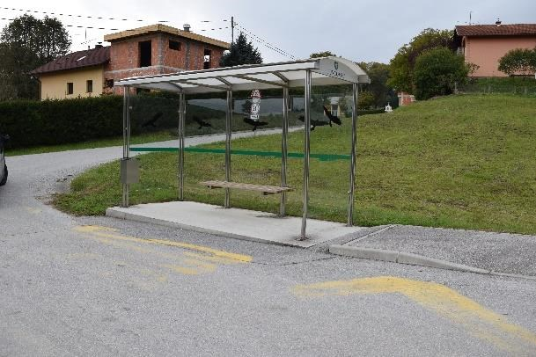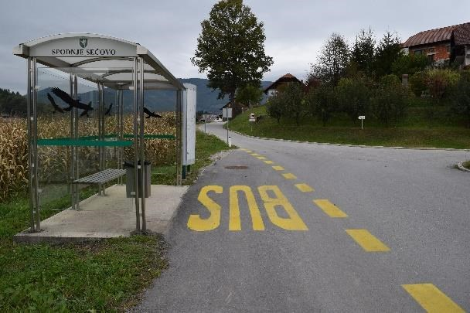

Postajališče Tuncovec Postajališče Spodnje Sečovo

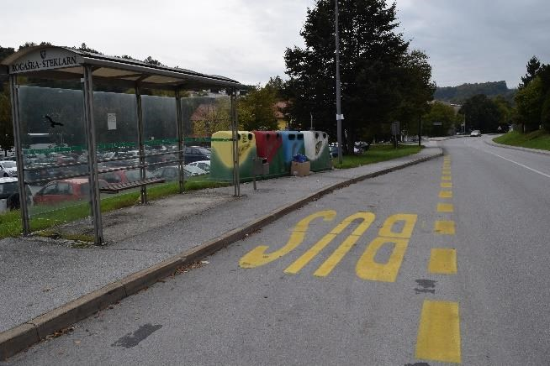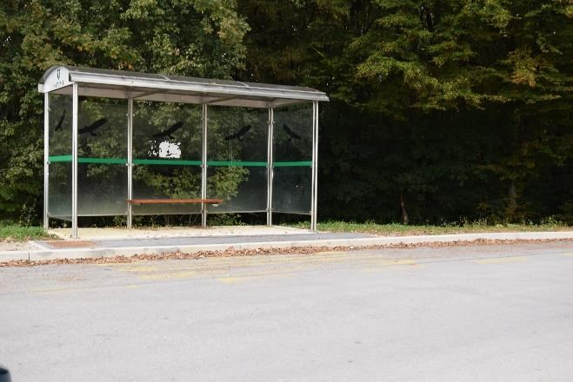

Postajališče - Steklarna Postajališče Pristavica

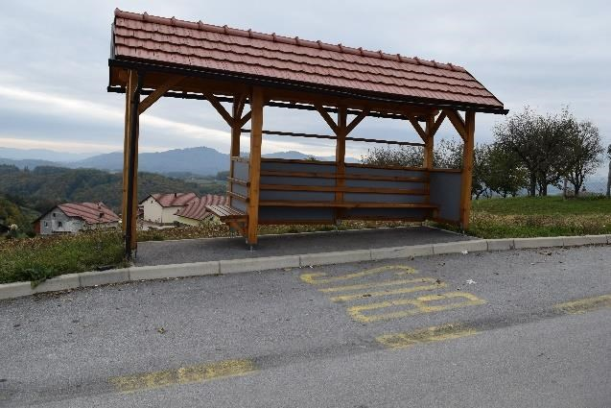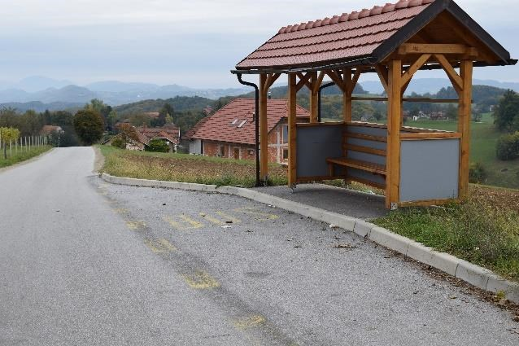

Postajališče Topole

Nezavarovana postajališča ob cesti:

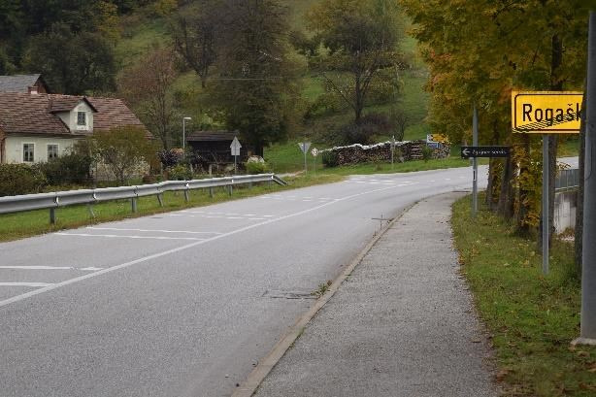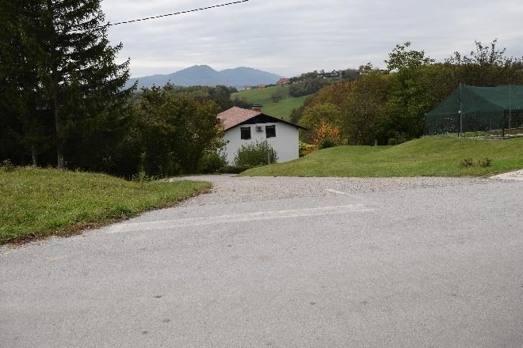

Postajališče Tržišče (odcep Sečovo) Postajališče Kamence

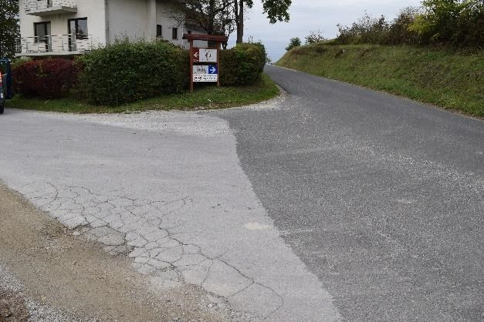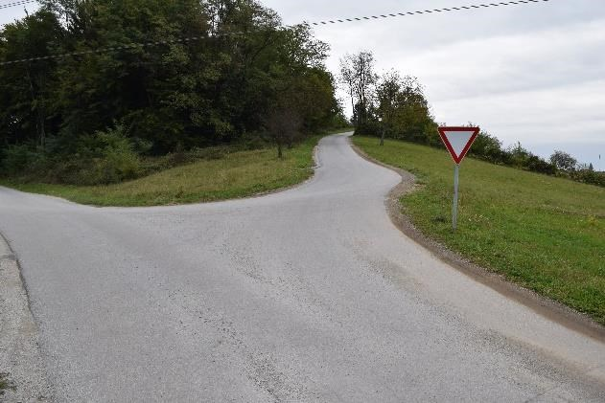

Postajališče Ceste Postajališče Male Rodne

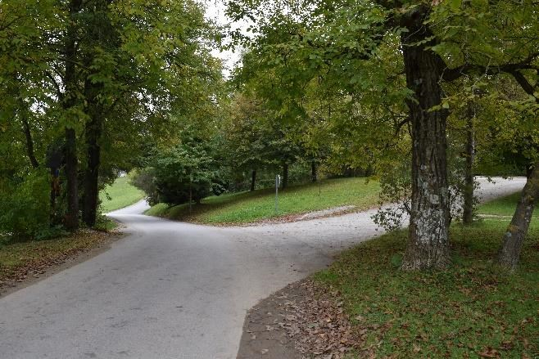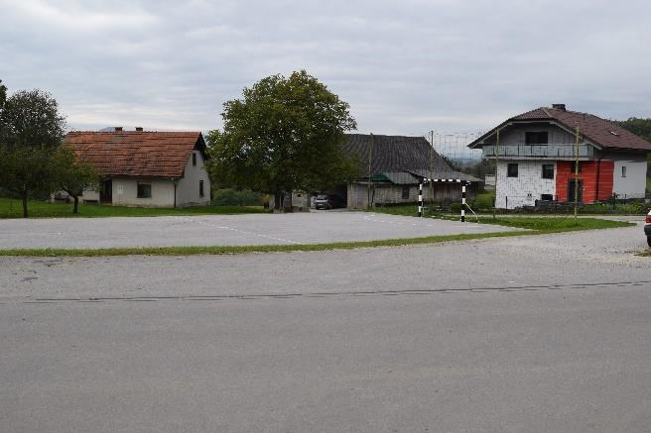

Postajališče Topole Postajališče Brestovec

8.2.1. Opis problematičnih mest in odsekov šolskih poti

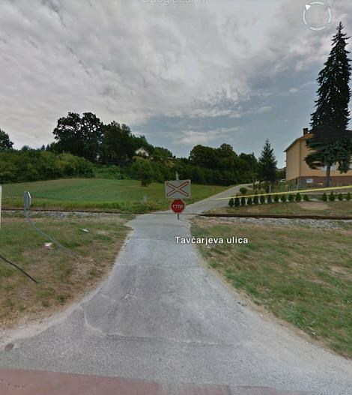
NEVAREN PREHOD PREKO
ŽELEZNIŠKE PROGE

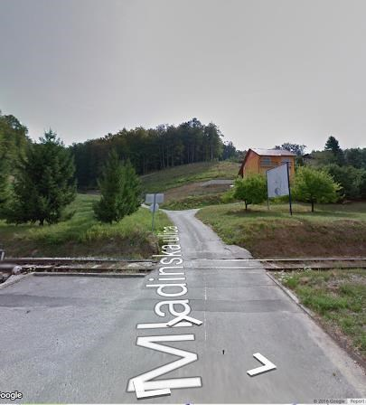

Slika 1, 2: Prehoda čez železniško progo v Tavčarjevi in Mladinski ulici

V Tavčarjevi ulici in Mladinski ulici učenci prečkajo prehod preko železniške proge, ki ni zavarovan z zapornicami ali polzapornicami.

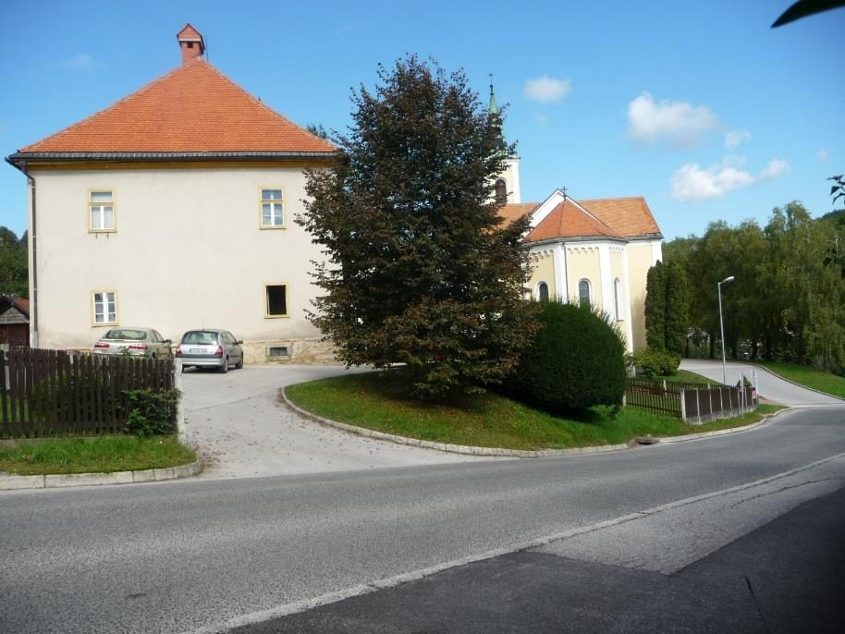

Slika 3: Brestovška cesta (izhod iz veroučne učilnice)

Ko učenci prihajajo iz veroučne učilnice, morajo prečkati cesto, da pridejo na pločnik. Prehod čez cesto je nevaren, saj ni prehoda za pešce.

8.3. Zemljevid šolskega okoliša z vrisanimi varnimi šolskimi potmi in nevarnimi točkami

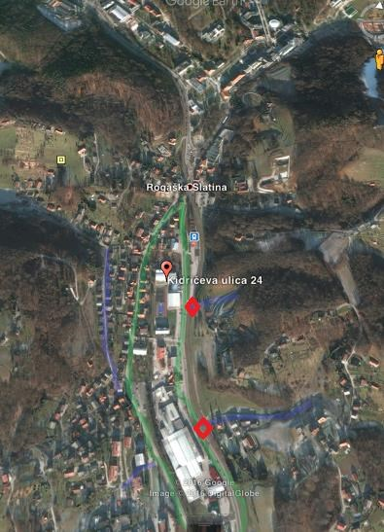

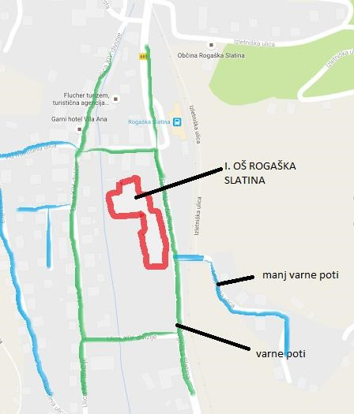

Slika 5: Varne in manj varne poti v neposredni bližini šole

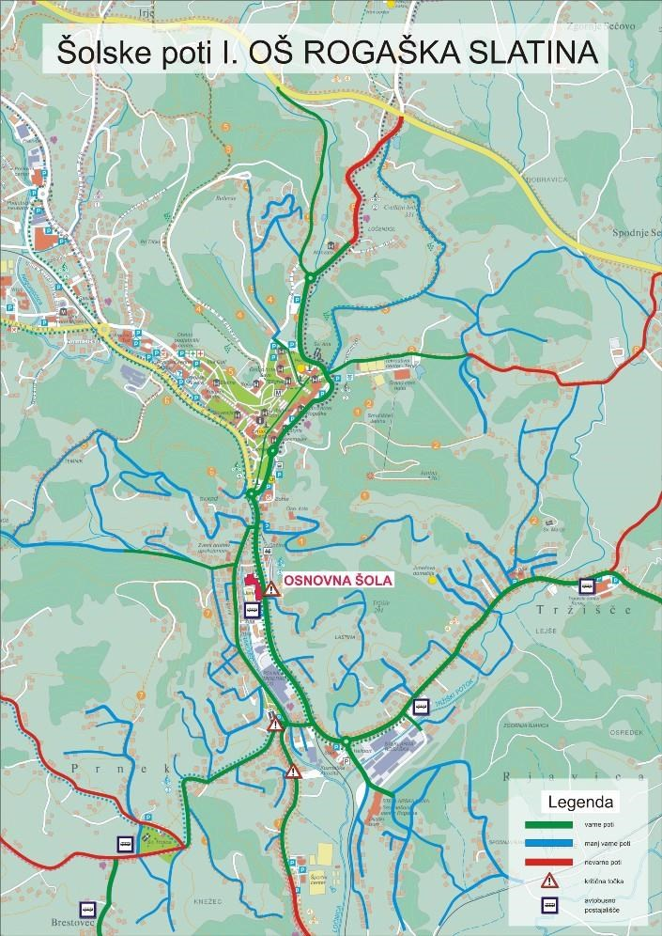

Slika 6: Varne, manj varne in nevarne poti ter kritične točke v šolskem okoliši I. OŠ Rogaška Slatina

9. OBJAVA IN AŽURIRANJE

Z Načrtom šolskih poti so seznanjeni:
- učenci (razredniki pri urah)
- starši (na roditeljskih sestankih)
- učitelji (na delovnem sestanku)
- Sveta za preventivo in vzgojo v cestnem prometu občine Rogaška Slatina.

Rogaška Slatina, 01.09.2023

